中国社会科学院数量经济与技术经济研究所
期刊工作会议成功召开

2021年12月1日，中国社会科学院数量经济与技术经济研究所期刊工作会议在京召开。中国社会科学院数量经济与技术经济研究所所长李雪松、党委书记、副所长李海舰、职能部门负责人及《数量经济技术经济研究》编辑部全体人员参加会议。
中国社会科学评价研究院院长荆林波、社会科学文献出版社社长王利民、社会科学文献出版社副社长梁艳玲、中国社会科学院科研局期刊与年鉴管理处处长刘普、《中国社会科学》编审梁华、《新华文摘》副编审李朱、中国人民大学书报资料中心应用经济学主编万晓琼、中国知网社科评价中心副主任汤丽云应邀出席会议并发言。
中国社会科学院数量经济与技术经济研究所所长、《数量经济技术经济研究》主编李雪松研究员在致辞中对各位专家莅临会议表示热烈欢迎。会议分两个单元进行，分别由中国社会科学院数量经济与技术经济研究所党委书记、副所长、《数量经济技术经济研究》副主编李海舰研究员和《数量经济技术经济研究》杂志社社长、副主编郑世林研究员主持。

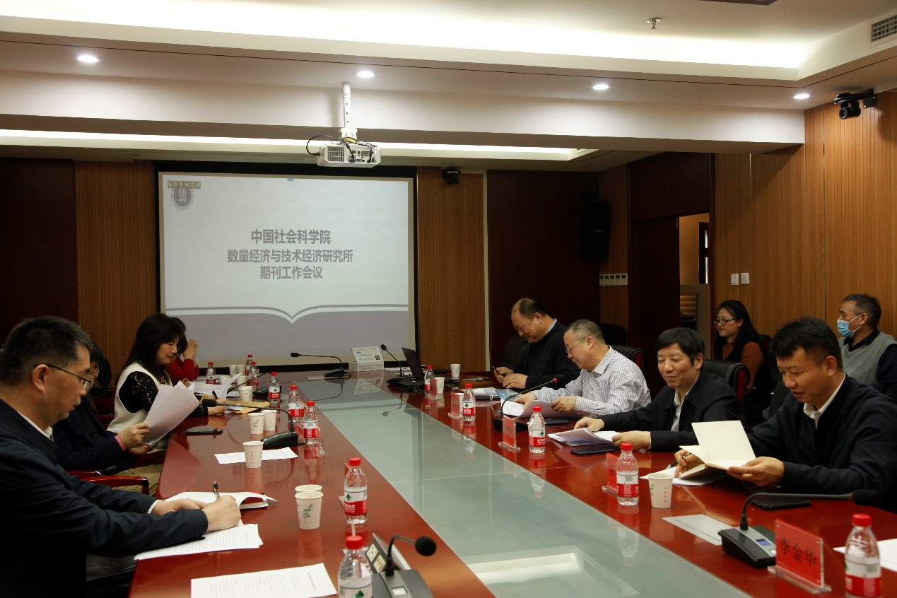

与会专家充分肯定了《数量经济技术经济研究》在中国经济学界的权威期刊地位，认为我刊是数量经济、技术经济学科领域的顶级期刊。同时，各位专家在中国人文社会科学核心期刊（AMI）期刊评价、未来重点和热点选题方向、文献计量视角下《数量经济技术经济研究》期刊发展现状、期刊发展趋势、英文参考文献质量、文献转载规范、转载文章期刊评价等方面提出了宝贵意见和建议。
在总结讲话中，李雪松研究员感谢各位专家对《数量经济技术经济研究》期刊的充分肯定和提出的宝贵意见，今后我刊将在中国社会科学院的领导下，坚持正确的政治方向和学术导向，贯彻落实“引领学术前沿、聚焦重大问题，促进交叉融合、服务国家战略”的办刊理念，充分消化吸收各位专家的真知灼见，促进期刊高质量发展。

